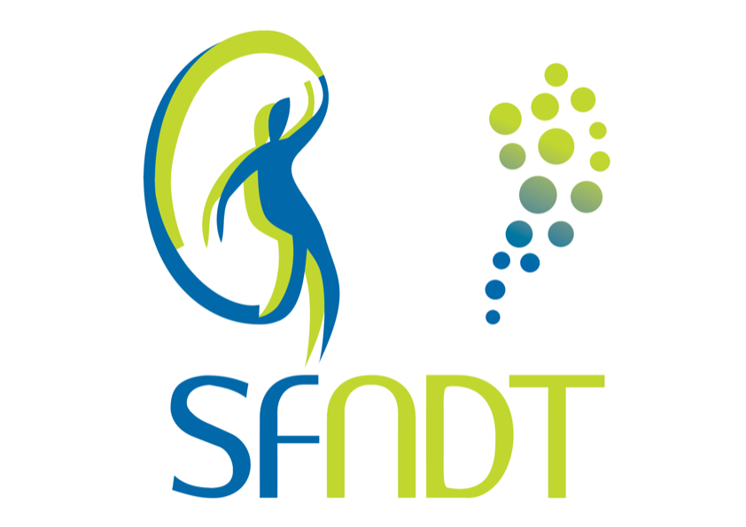
Nantes, le 20 août 2021

Chers(es) collègues, Chers(es) amis(es),

La situation de l’épidémie covid-19 chez nos patients transplantés, dialysés et néphrologiques sous traitement immunosuppresseur reste préoccupante à plusieurs titres.

L’infection est toujours présente et met toujours en jeu la vie des patients. Selon les données de l’ABM (voir bulletins hebdomadaires), 7% des transplantés et 16% des dialysés ont à ce jour présenté une infection à SARS-Cov2, avec une mortalité attribuable au virus de respectivement 15% et 20%. Selon la CNAM, au 01/08/2021, 80.3% des transplantés et 81.2% des dialysés ont reçu 2 doses de vaccin mais il existe une disparité dans le pourcentage de patients vaccinés suivant les régions, les plus faibles étant constatés dans le sud de la France et les départements outre-marins. Chez les dialysés, 485 patients vaccinés ont présenté l’infection (15% des infectés), dont 206 après la 2éme injection (bulletin REIN N° 61 : Situation de l’épidémie covid-19 chez les patients dialysés et greffés rénaux en France au 18-08-2021).

Comme vous le savez, le schéma vaccinal des patients transplantés, dialysés et néphrologiques sous traitement immunosuppresseur a été modifié avec la recommandation d’une 3éme dose, systématique pour les transplantés et dialysés chroniques après avis, pour ceux-ci, de leur médecin traitant qui décidera de la nécessité d’examens adaptés, sous-entendu de la sérologie.

Au début de l’été, le recours à une 4ème dose de vaccin a été discuté mais n’a pas encore fait l’objet de directives de la DGS.
La SFNDT n’a pas diffusé de recommandations car un élément important de la prescription de cette 4ème dose repose sur la notion d’un taux d’anticorps anti-spike insuffisant chez le patient après la 3éme injection. Or, à l’heure actuelle, le seuil du taux protecteur d’anticorps n’a pas été déterminé de façon fiable, ce d’autant qu’il existe plusieurs tests sérologiques.

La Société Francophone de Transplantation (SFT) a pour sa part retenu la possibilité de faire une 4ème dose au cas par cas et seulement aux patients transplantés ayant faiblement répondu à la 3éme injection, avec le but d’obtenir des titres protecteurs d’anticorps neutralisants (>143 BAU/ml- résultat normalisé selon le standard OMS). Cette attitude peut aussi être appliquée chez les dialysés et patients néphrologiques immunodéprimés.

Début août, la HAS a publié des recommandations sur l’administration d’une association de 2 anticorps monoclonaux anti-spike, casirivimab et imdevimab (Ronapreve. Roche-Regeneron) chez des patients n’ayant pas du tout répondu à un schéma vaccinal à 3 doses, avec deux indications:

- En prophylaxie post-exposition : contact avec une personne infectée
- En prophylaxie pré-exposition
Parmi nos patients néphrologiques, sont concernés :
- Les receveurs d’une greffe rénale et/ou autre organe
- Les patients recevant un traitement par anticorps anti-CD20 ou anti-métabolites (azathioprine, acide mycophénolique, cyclophosphamide)
- les patients séronégatifs après un schéma vaccinal complet ou non éligibles à la vaccination ET qui présentent une immunodépression sévère ET qui sont à haut risque de forme grave de Covid-19
- Certains de nos patients dialysés font partie de cette dernière catégorie. La SFNDT propose de réserver le Ronapreve à ceux recevant un traitement immunosuppresseur ou une chimiothérapie. Pour les autres patients, l’évaluation de la sévérité de l’immunosuppression est laissée à l’appréciation du néphrologue référent du patient.
Le médicament va bénéficier d’une ATU (Autorisation Temporaire d’Utilisation) de cohorte et son administration devra obéir aux règles de l’ATU, en particulier pour ce qui concerne sa déclaration, l’ouverture du dossier, le suivi du traitement. Les informations ainsi recueillies devraient répondre à la demande de suivi de la HAS. Je vous renvoie pour plus d’informations vers le bulletin N° 2021_85 de la DGS, diffusé le 19/08.

Ces recommandations pour l’utilisation du Ronapreve comme pour la 4è dose de vaccin posent la question du seuil protecteur d’anticorps, sachant que seuls les anticorps neutralisants sont efficaces contre le virus et ne sont pas spécifiquement dosés par les méthodes sérologiques et que le seuil protecteur n’est pas nécessairement le même pour tous les variants. Dans un souci d’harmonisation des résultats des différents tests sérologiques, l’OMS a réalisé un travail de standardisation aboutissant à la définition du BAU (Binding Arbitrary Unit). La valeur du BAU protecteur n’est à l’heure actuelle pas définitivement fixée. La SFT proposait le seuil de 143 BAU pour l’indication d’une 4ème dose de vaccin. Le rapport de la commission de transparence de la HAS et celui de l’ANSM cite le seuil de 260 BAU sur la base d’une étude anglaise non encore publiée. Ce seuil élevé serait nécessaire à la protection contre le variant delta. Ces chiffres peuvent cependant vous aider à sélectionner vos patients éligibles au Ronapreve.

Il se présente donc plusieurs cas de figure :
- Patient ne présentant aucune immunisation après un schéma vaccinal complet de 3 doses et à risque d’être exposé au virus : indication au Ronapreve
- Patient ayant développé un taux d’anticorps après trois injections de vaccin mais < 260 BAU : 4ème dose de vaccin
- Patient ayant développé un taux d’anticorps < 260 BAU après la 4éme injection et à risque élevé d’être exposé au virus : indication au Ronapreve
La SFNDT a lancé en début d’année et avec l’aide de REIN une étude sur la survenue d’une infection covid-19 chez les patients dialysés vaccinés et la recherche de facteurs favorisants, incluant la réponse à la vaccination. L’étude peut potentiellement apporter une réponse à l’incertitude sur le seuil protecteur vis-à-vis du virus. Nous vous demandons donc, malgré le travail que cela représente, de saisir dans DIADEM le résultat des sérologies réalisées chez les patients vaccinés, infectés ou non infectés.

Les associations de patients nous ont transmis l’inquiétude des patients vaccinés dans les centres de dialyse où le pourcentage de patients refusant la vaccination est élevé. Il est tout d’abord fondamental de rappeler que la continuité des soins ne se discute pas. En ce qui concerne le regroupement des patients non vaccinés en salle de dialyse, la SFNDT n’émet aucune recommandation et laisse les équipes s’organiser au mieux en fonction des conditions locales
Le bureau de la SFNDT et ses commissions sont à votre disposition pour répondre à vos questions.

Je vous remercie encore une fois pour votre implication.

Très amicalement

Maryvonne Hourmant

